Fuel Calc – Üzemanyag kalkulátor

Készítette: SKCZ csapata

Tagok: Czirfusz Kristóf, Kővágó István, Sarang Mónika

# Bevezetés

## Program leírása

A kezdeti specifikáción azt a feladatot kaptuk a megrendelőtől, hogy egy üzemanyag-kalkulátort készítsünk el mobil környezetben. Az alkalmazás asztali környezetben már korábban elkészült, így a projekt most már csak mobil eszközre kellett fejleszteni.

Az első megbeszélésre 2016.szeptember 9-én került sor, ahol az elsődleges elvárásokat beszéltünk meg. A megrendelő a Memi Árufuvarozási Nyrt. igazgatója Megrendelő Mihály volt, így az ő kérésére és szempontjai alapján készítettük el az alkalmazást.

A program lényege az volt, hogy a szállító/fuvaros offline környezetben bármikor hozzáférhessen egy olyan információhoz, ami az üzemanyaghoz kapcsolódik. Így elsőre persze érthetetlennek tűnik a program jelentősége, de egy nagyobb szállítási időnél nem árt sosem tudni, hogy még mennyi kilométert tudunk megtenni az aktuális tankkal, vagy épp mennyi üzemanyagra lenne a kamionnak szüksége egy-egy ilyen út során. Mivel egy fuvarozócég több száz, vagy akár több ezer km-t is megtesz egy-egy szállítás során, ezért nekik fontos, hogy nagyjából tisztában legyenek az általuk felmerülő költségekkel, ami főként az üzemanyagból épül fel. Ezáltal egy kamionosnak rendkívül hasznos, hisz fel tudja mérni, hogy például az autópályán muszáj már a legközelebbi töltőállomásnál megállni, vagy a tank még akár egy későbbiig is elég lesz-e. Természetesen nem csak ez határozza meg az esetleges költségeket, de a megrendelő konkrétan a benzinköltségekre és az ehhez kapcsolódó információkra lenne kíváncsi. A szállítás megtervezésénél pedig már láthatjuk, hogy más és más járműveknél eltér a fogyasztás mértéke, ezáltal már a költségek és a mennyiségek is. Emellett a fuvarozás alatt is szükség van tankolásra, és az egyes pihenők alatt a sofőr kalkulálhatja a szükséges üzemanyag mennyiségét és a költséget, valamint, ahogy az üzemanyagszint-visszajelző alapján is látható, de az alkalmazás ki is jelzi az egyes adatok alapján, hogy még hány kilométert tehetünk meg. Még egy extra funkciót is terveztünk egy későbbi megbeszélés folyamán: Kétütemű motor esetén mennyi olajat kell keverni adott üzemanyag-mennyiséghez a keverési arány megtartásával.

## Szükséges eszközök:

Minimum konfiguráció: A program használatához szükséges operációs rendszer: Android (3.0)

Futtató környezet: API 11.

Telepítés:

Először is a fuelcalc.apk fájl letöltése, majd annak telepítése. Ha weboldalról van letöltve és nem Google Play áruházból (ami jelenleg még nem elérhető), akkor a következő lépésekre kell figyelni. Hiba esetén a telefon Beállítások menüjében a Biztonság fülben kell megkeresni az eszközkezelés tartalmat és ott az idegen források melletti négyzetre kell kattintani, ezáltal engedélyezni, hogy az alkalmazás telepítése engedélyezve legyen. Biztonsági okokból egy figyelmeztető ablakot is feldob. Ha ez sikerült, akkor ezután megkeressük a telefonon – általában a Letöltések ikonra kattintva, - hogy hová lett letöltve az apk fájl. Ha megtaláltuk egyszerűen csak kattintsunk rá. A telefonom nekem az Avast használata miatt egy ablakot dob fel, hogy milyen alkalmazással szeretném telepíteni a fájlt. Az esetek nagy részében a csomagtelepítő az automatikus választás, így én is arra kattintottam, majd ha a továbbiakban is ez legyen az alapértelmezett telepítő, akkor a „mindig” gombra kell kattintani, ha nem vagyunk biztosak ebben, akkor pedig a „csak egyszer” gombra. Ha korábban nem engedélyeztük a külső vagy idegen forrásból származó fájlok telepítését, akkor egy ablak ugrik fel azzal a címmel, hogy „A telepítés letiltva”. Alapjáraton a telefon figyeli a biztonságos használatot, így automatikusan letilt bármi olyat, ami nem ismert és támogatott forrásból származik. A hibaüzenet végén egy Mégse és egy Beállítások gomb látható. Az előbbi esetében kilépünk a telepítésből, az utóbbi esetén pedig a Beállítások/Biztonság menübe ugrunk. Feljebb megtalálható az engedélyezi folyamat. Ha pedig rögtön engedélyezi a telepítést újból kikapunk egy Activityt, ami újból a telepítés engedélyezését kérdezi, ha pedig már rajta van a telefonon, akkor frissítésként telepíti újra. Miután sikerült, egy ablakot kapunk, ami jelzi, hogy az alkalmazás települt. Ekkor vagy a kész gombra kattintunk, amivel kilépünk a telepítésből, vagy a megnyitás gombra, amivel pedig az alkalmazásra. Feltelepítés után pedig már megjelenik az ikonok között is:

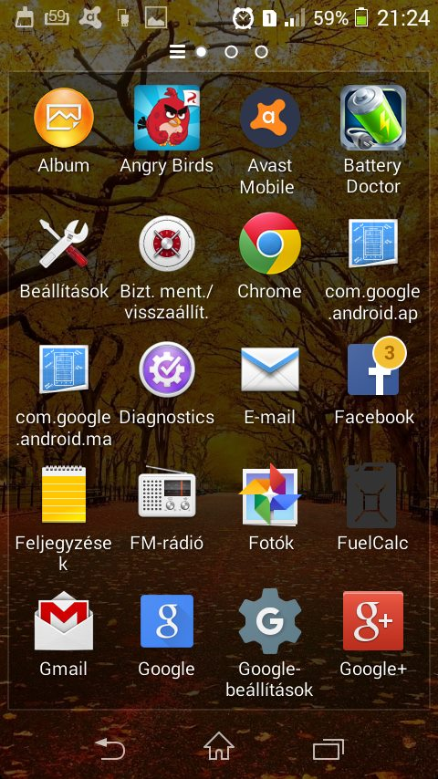



# Funkciók leírása

A mobil eszközökre készített alkalmazásoknál rendkívül fontos, hogy a kezelőfelület egyszerű legyen, betanítás és IT tudás nélkül is azonnal használható legyen bármilyen iskolai végzettséggel rendelkező felhasználó számára. Éppen ezért az egyszerűségre kell törekedni a fejlesztés során.

A fejlesztés megkezdése előtt készítettünk egy UML-diagramot és egy MindMap-et is, hogyan is képzeljük el magát az alkalmazást. Természetesen a munkánkat az is könnyítette, hogy korábban már készült el az alkalmazásnak egy hasonló asztali verziója is.

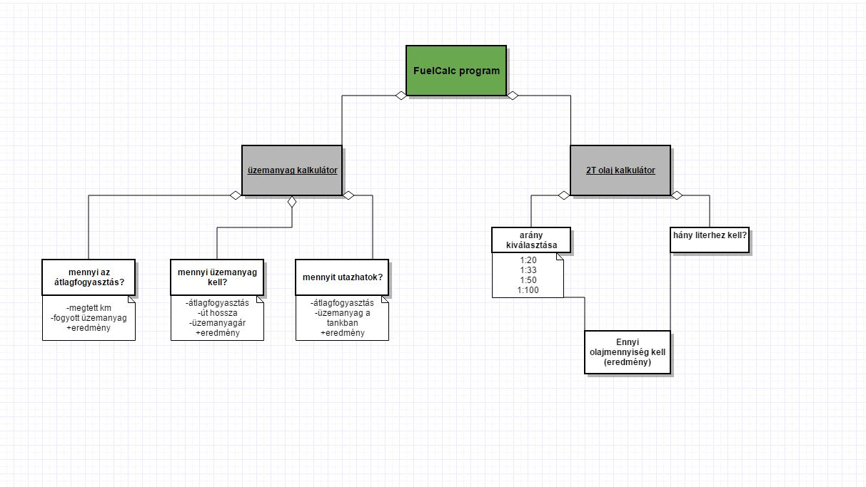

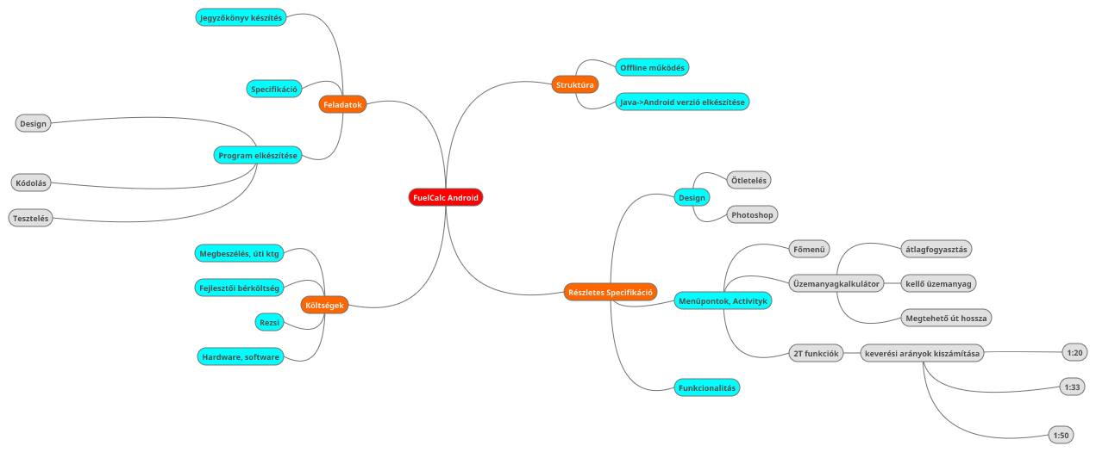UML-diagram

MindMap

## MainActivity

A program 3 Activity-t tartalmaz, egy kezdőképernyőt, amin választhatunk a fő funkciók között, illetve egy fogyasztásmérőt, illetve egy 2T kalkulátort. Az egyik ilyen Activity maga a Main, ahol főként a két további Activity button-je van megírva illetve a gombkezelés.

## Travel Activity

Itt található meg az átlagfogyasztás, a kellő üzemanyag és a még megtehető út kiszámításának kódjai.

Az átlagfogyasztás kiszámolásakor a megtett út, illetve a fogyasztott üzemanyag alapján kiszámolja a program az átlagfogyasztást, amelynek ingadozása, túl nagy volumene motorikus, vagy vezetéstechnikai hibákra utalhat. Az *atlagfogyasztas\_button* megnyomásakor történik a számolás. Fejlesztéstechnikailag Double-ben van eltárolva.

Hasonló módon van megoldva a *kellouzemanyag\_button*, ahol az átlagfogyasztás (nem ugyanaz, mint az előző bekezdésben leírt átlagfogyasztás), az út hossza és az üzemanyagár függvényében kiadja az eredményt a gombra kattintva. Illetve az *utazhatok\_button*, utóbbi kiszámolja a megtehető utat a tankban lévő üzemanyaggal a megadott paraméterek ismeretében.

A hibakezelés kódban megoldott, try-catch ággal vannak lekezelve a hibák, mind az *IllegalArgumentException*, mind a *NullPointerException*, így nem fordulhat elő, hogy a program hibára fut. Tehát nem engedélyez számokon kívül más karakterek megírását, és üresen sem lehet hagyni az adott edittexteket.

## A 2T

Ez az Activity a keverési arányokat számolja ki. Az edittextben bekérjük a benzin literben megadott mennyiségét, és a megadott arányokkal rendelkező gombra kattintva megkapjuk az eredményt. Itt is try-catch ággal vannak elkapva a lehetséges hibák.

## Tesztelés:

A tesztelés alatt próbáltuk kis számok beírásától az egészen nagy – akár 20-30 karakterhosszúságú számok megadásával is kiakasztani a programot, ezenkívül megpróbálkoztunk betűk illetve speciális karakterek beírásával is, de a program nem engedi. Android kódban mivel szám formátum van bekérve a mezőben, illetve hibakezelési kód is bele van programozva, így nem tudott semmilyen hibára futni a program.

# Fejlesztési terv

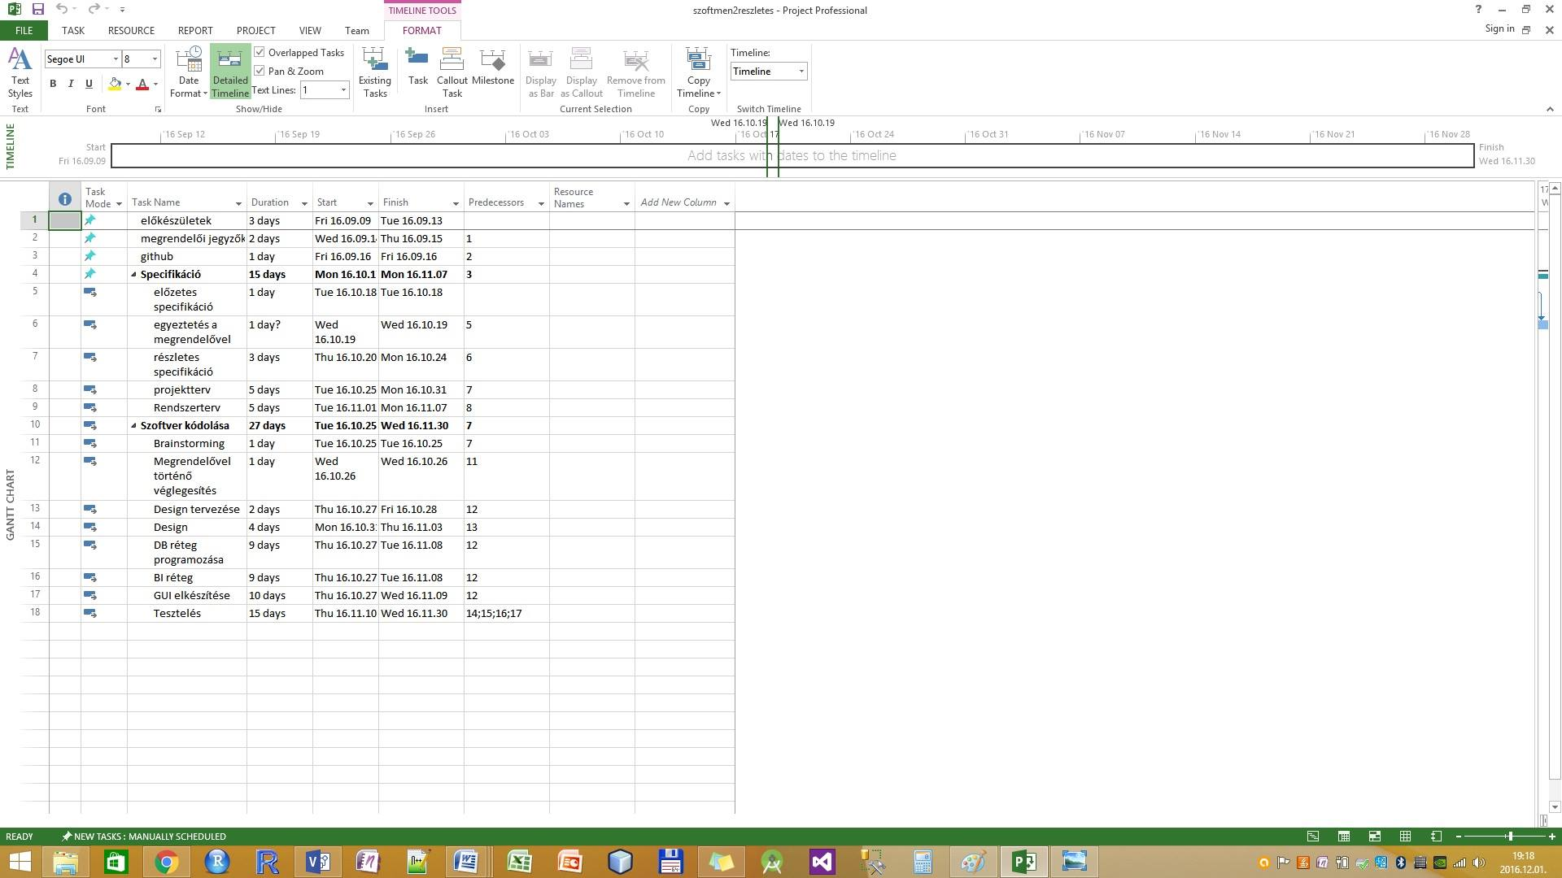

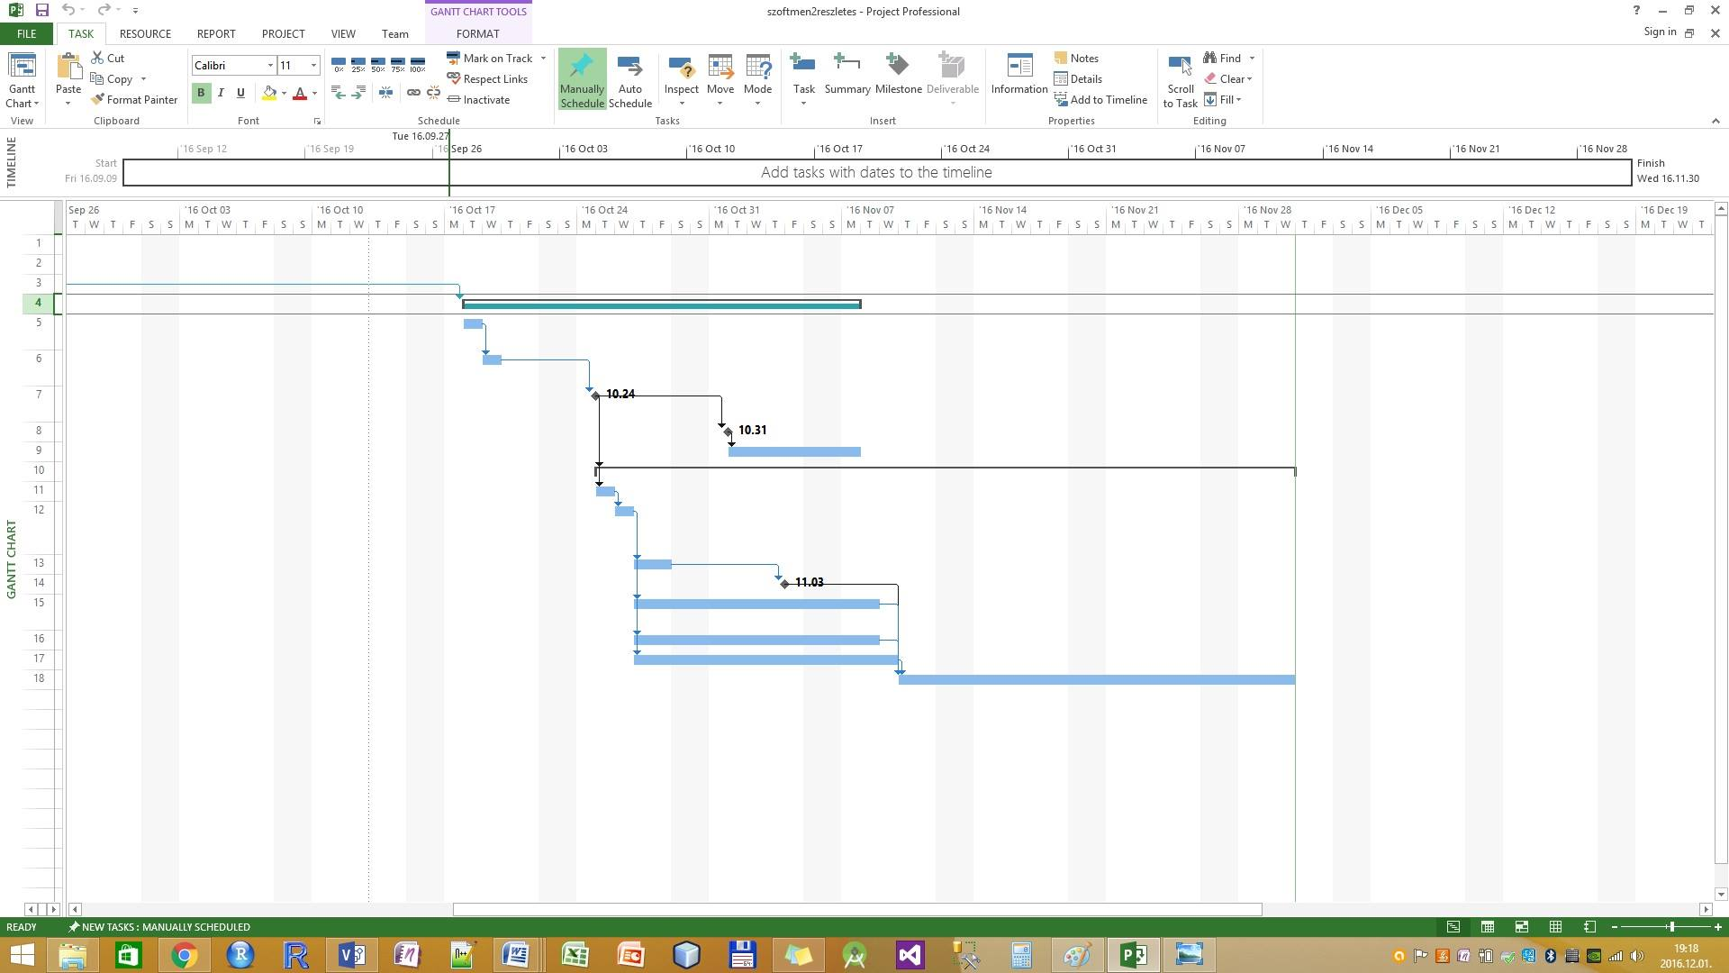

# 15327549_1365746860126880_360179742_n.jpgKinézet – design

## Kezdőképernyő

1 .ábra: Ez a program kezdőképernyője. A kép felső harmadában látható egy logó, ami utal az üzemanyag-cseppekre. Ez szürke színű lett. Két menü található itt, az egyik az Utazás, amiben az alapszámítások vannak, a másik pedig a 2T Calculator, ami az extra funkciót tartalmazza a kétütemű motorokhoz. A menük maguk egy-egy button-ök, amik kattintásra az adott Activityre ugranak. A gombok színe szürke, a név pedig fehér színnel jelenik meg rajtuk.

A domináns szín láthatóan a fekete és a szürke, ezt a koncepciót vittük végig a programban, illetve a későbbiekben látható, hogy belecsempésztünk piros-fehér-zöld színeket is. A program létrehozásakor arra törekedtünk, hogy minél egyszerűbb legyen, így a színeket is ehhez mérten választottuk ki. Mondhatni az egyszerű, de nagyszerű mintáját vettük alapul, még ha kicsit sötétnek és zordnak is tűnhet elsőre. Emellett azért is megfelelőbb a fekete háttér, mert a sofőrnek és bármilyen más felhasználónak sem bántja, vakítja el a szemét, ezáltal én biztonságosabbnak érzem. Meg persze a fekete háttér akkumulátor-kímélőbb is, tehát nemcsak a használónak kényelmesebb a kinézete, hanem mondhatni a telefonnak is.

1. képernyőkép

## Utazás menü

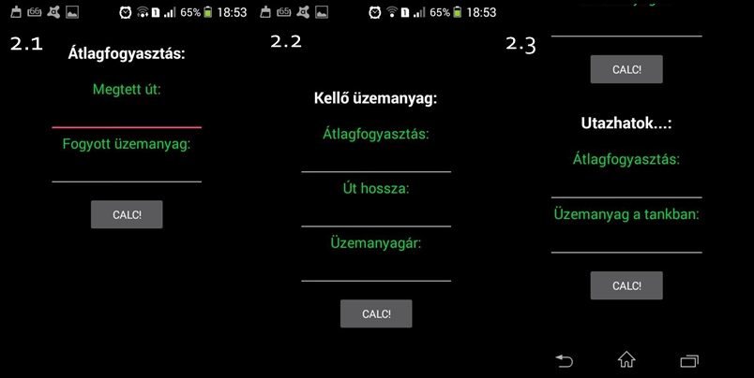2. ábra: (lejjebb) Ezen a képen egy összevágott kép látható, ami az Utazás menüpontra kattintva lesz látható. Ezek egy menün belül, egymás alatt helyezkednek el ilyen sorrendben, ezért lett egy összeollózott kép ismertető gyanánt.

2. képernyőkép

2.1-en látható a már fentebb is említett átlagfogyasztás számítása. A kalkulátor nevei fehérrel jelennek meg, a bekért adatok nevei zölddel. Ezeket textbox-szal valósítottuk meg. Az edittexteknél mindegyiknél egy-egy vonal látható. A szürke csíkosak az épp inaktív boxot jelölik, ami pedig piros, mint a képen is látható – ott épp a boxban állunk. Ha rákattintunk a vonalra vagy kicsivel afölé, megjelenik a telefonos billentyűzet. Alapjáraton a numerikus billentyűket dobja fel, de átkattintani átlehet a többi lehetőségre is. Azonban a programban az összes felmerülő hiba kezelve lett, így ha át is lehet kapcsolni az alfabetikus és a speciális karaktereket tartalmazó billentyűzetre, nem fogja engedélyezni azok beszúrását, bármennyire is kattintunk rájuk. Így mikor a megfelelő számokat beírjuk a két edittextbe, és a calc! nevű gombra kattintunk egy kis egy téglalap ugrik fel a képernyő alján, ami kiadja a megoldást, majd egy pár másodperc múlva eltűnik. Ha bármelyik mezőt üresen hagyunk egy hasonló pici ablakocska ugrik fel error szöveggel. Innen is látszik, hogy ez a probléma is le van kezelve.

A 2.2-es képrészleten a kellő üzemanyag kiszámításához kapcsolódó textboxok és edittextek, valamint a button látható. Stílusra, színre az előző sémát követi, ahogyan a 2.3-as rész is. Emellett a kellő üzemanyag számításakor alul megjelenő ablakocskában ezúttal nem egy adat, hanem kettő jelenik meg. Először is, hogy mennyi liter üzemanyagra van még szükségünk, másodsorban mellette az összeg is, hogy mennyibe fog ez kerülni az előzőleg megadott ár alapján. Az adatok egy Double értékben jelennek meg, vagyis tizedes jegyként.

## 2T Calculator

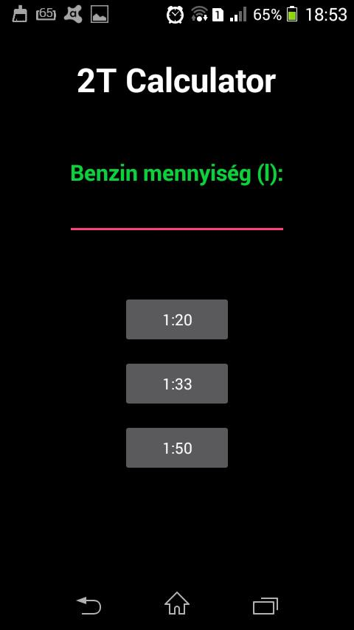

3. képernyőkép

A harmadik képen látható a másik menü, a 2T Calculator kinézete. Színhasználatban és stílusban továbbra is az előzőeket követi. Itt három lehetőség van a számítások elvégzésére. Ez az extra menünk, ami a kétütemű motorhoz számítja ki a keverési arányokat. Mint ahogy a képen is látható ez a 1:20, 1:33 és a 1:50. A literben megadott mennyiség következtében az adott gombra kattintva meg fog jelenni a mennyiség Double formában deciliteres mértékegységgel.

# Tartalomjegyzék

Tartalomjegyzék

[Bevezetés 1](#_Toc468397458)

[Program leírása 1](#_Toc468397459)

[Szükséges eszközök: 1](#_Toc468397460)

[Telepítés 1](#_Toc468397461)

[Funkciók leírása 3](#_Toc468397462)

[MainActivity 4](#_Toc468397463)

[Travel Activity 4](#_Toc468397464)

[A 2T 4](#_Toc468397465)

[Tesztelés: 4](#_Toc468397466)

[Fejlesztési terv 5](#_Toc468397467)

[Kinézet – design 6](#_Toc468397468)

[Kezdőképernyő 6](#_Toc468397469)

[Utazás menü 6](#_Toc468397470)

[2T Calculator 7](#_Toc468397471)

[Tartalomjegyzék 8](#_Toc468397472)